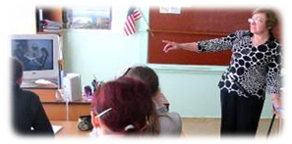
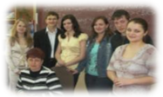
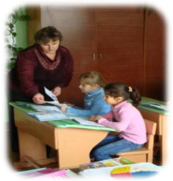
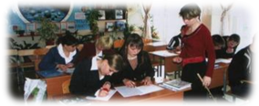
Вера, надежда, любовь, их духовное триединство – не просто поэтический набор, это первая забота каждого воспитателя, а может быть и единственная забота.

***
Педагог не тот, кто учит; такого народу на свете полно. Педагог тот, кто чувствует, как ученик учится. У которого в голове и светло – потому, что он учитель, и темно – потому, что он ученик. Только понимая, чувствуя эту темноту, можно пробиться через нее и вывести ребенка к свету – осветлить его ум, просветить его.

***
Человек никогда не творит добро или зло без того, чтобы еще кого-нибудь не научить добру или злу, не рассеять в мире добро и зло.

ГОУ ДПО ТО «ИПК и ППРО ТО»
Информационно-методический центр
Комитета образования администрации МО Узловский район

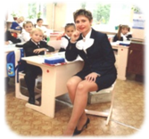

ПРОГРАММА
Районная научно-практическая конференция

Новая школа – это новые учителя, открытые ко всему новому…
Национальная образовательная
инициатива «Наша новая школа»

12 ноября 2010 года
МОУ СОШ №1 г. Узловая
ПРОГРАММА

12 НОЯБРЯ 2010 ГОДА

ВЫСТАВКА
«Педагогический опыт.
Педагогическое мастерство.
Педагогическое творчество»

Регистрация участников.

Выставка-распродажа учебно-методической литературы.

ПЛЕНАРНОЕ ЗАСЕДАНИЕ
Открытие конференции.
Т.В. Болдырева, председатель Комитета образования, Заслуженный учитель РФ
Приветственное слово.
В.В. Ульянов, глава администрации
МО Узловский район
Учитель нашей новой школы.
А.И. Григорьева, зав. кафедрой воспитания и дополнительного образования ИПК и ППРО ТО, к.п.н., профессор, Заслуженный учитель РФ

РАБОТА СЕКЦИЙ
- Круглый стол «Педагог как духовный наставник».
С.В. Оськина, старший преподаватель кафедры ВиДОД, к.п.н. каб. 1/6
- Организационно-деятельностная игра «Продуктивное обучение: миф или реальность?» каб. 2/8
Л.В. Заика, доцент кафедры ВиДОД, О.В. Михеева, учитель географии лицея, Н.В.Ханенкова, учитель математики лицея каб. 1/7
- Проблемная группа «Продуктивность профессиональной деятельности педагога в современной школе».
А.И. Григорьева, зав. кафедрой ВиДОД ИПК и ППРО ТО, к.п.н., профессор, заслуженный учитель РФ.
каб. 1/5
- Педагогические дебаты «Новый педагог для новой школы».
О.Ю. Кожурова, зав. центром семейной педагогики ИПК и ППРО ТО. каб. 3/8

ПОДВЕДЕНИЕ ИТОГОВ КОНФЕРЕНЦИИ.
СВОБОДНЫЙ МИКРОФОН.
Награждение победителей конкурса «Лучший учебный кабинет».

